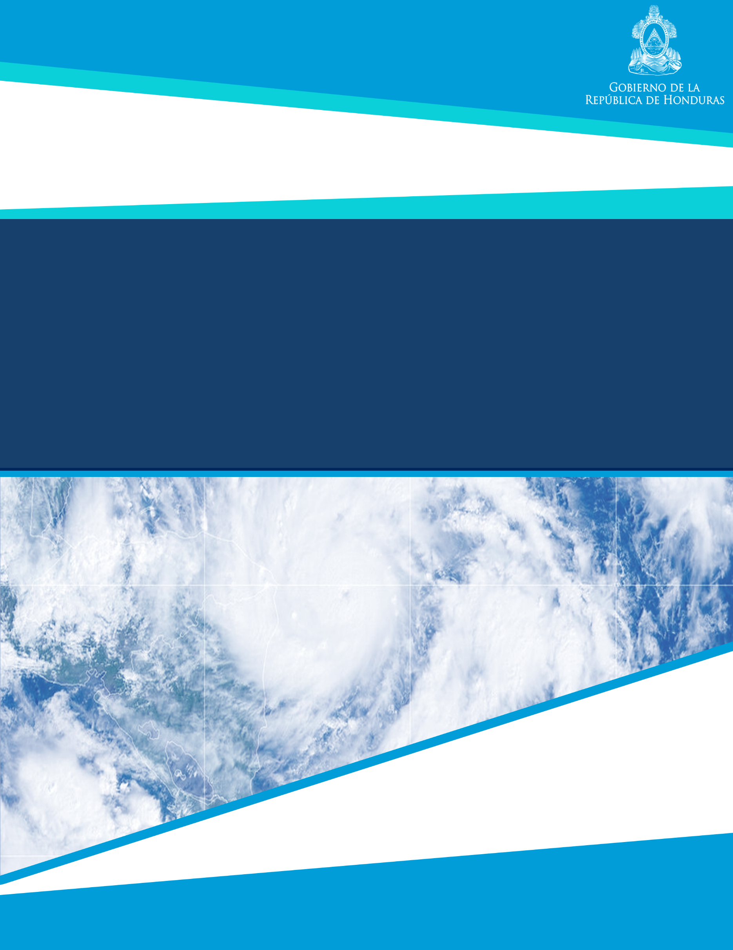

HONDURAS 2020

RESUMEN EJECUTIVO
PRIMER INFORME ESTIMACIÓN
PRELIMINAR DE DAÑOS Y
APROXIMACIÓN AL PLAN DE
RECONSTRUCCIÓN Y DESARROLLO SOSTENIBLE

CONTENIDO

ANTECEDENTES 1
1. JUSTIFICACIÓN 3
2. PRINCIPALES EFECTOS DE LOS FENÓMENOS NATURALES 6
3. ENFOQUE DE LAS INTERVENCIONES REALIZADAS Y REQUERIDAS 11
1.1. Emergencia humanitaria 12
1.2. Rehabilitación 13
1.3. Reconstrucción con Visión de Mediano y Largo Plazo 13
1.4. Principios y lineamientos generales del Plan 14
Participación y responsabilidad compartida 14
Transparencia, Veeduría Social y Rendición de cuentas 14
Derechos humanos 14
1.5. Prioridades generales del Plan 15
Desarrollo y bienestar social 15
Ordenamiento Territorial y reducción de la vulnerabilidad ambiental 15
Potenciación de la transformación productiva 15
Modernización y resiliencia de la Infraestructura 16
1.6. Marco Macroeconómico y Fiscal 16
4. INSTITUCIONALIDAD PÚBLICA EFICIENTE Y EFECTIVA 17
5. FINANCIAMIENTO DEL PLAN 19

ANTECEDENTES

Durante el último quinquenio, Honduras mostró una disminución significativa del porcentaje de hogares que viven bajo la línea de pobreza y la pobreza extrema, al bajar en 4.5 y 3.3 puntos porcentuales, respectivamente, entre 2014-2019; debido entre otros factores, a la implementación de los programas de la Estrategia Plataforma de Gestión Vida Mejor (EVM), principalmente en lo referente al componente de transferencias monetarias condicionadas o Bono Diez Mil, como se le conoce a nivel general.
Asimismo, se observaron mejoras en indicadores de acceso a servicios básicos, como agua potable, energía eléctrica y, en menor medida, saneamiento básico; los indicadores de cobertura en la educación Prebásica, Básica I y II y Media, mostraron una mejora de 6.9, 8.2 y 4.2 puntos porcentuales, respectivamente; hubo una mejora moderada en el porcentaje de hogares en situación de hacinamiento, como reflejo de los programas gubernamentales de mejoras y construcción de vivienda de carácter social. Los datos del sector salud, se actualizarán con la Encuesta Nacional de Demografía y Salud (ENDESA), aun en edición.
La economía nacional creció a una tasa promedio anual de 3.8%, entre 2014-2019, aunque en este último año hubo la variación fue menor, como resultado de la desaceleración de la economía mundial y la caída de la producción agropecuaria a raíz de una sequía severa. En este sentido, el desempeño de las exportaciones fue menor y la demanda interna, en particular la inversión, observó un menor dinamismo. Asimismo, desde el 2014 el país marcó un camino de consolidación fiscal, en el marco de los acuerdos con el FMI y la implementación a partir de 2016 de la Ley de Responsabilidad Fiscal, lo que dio como resultado que el déficit del Sector Público No Financiero (SPNF) pasara de 7.5% del PIB en 2013 a 0.9% en 2019.
Para principios de 2020, el Fondo Monetario Internacional (FMI) esperaba que hubiese un repunte de la economía mundial tras haber tocado fondo la desaceleración en 2019, hasta alcanzar un crecimiento anual de 3.3%. Sin embargo, desde finales de marzo, existe un nuevo contexto mundial, explicado en mayor medida, por el shock económico de la pandemia COVID-19, a tal grado que de una estimación de crecimiento positiva se pasó a una caída de 4.4%, a nivel global. A nivel interno, el Banco Central de Honduras (BCH), estimó una caída de la economía entre 7% y 8% anual, a consecuencia del mismo fenómeno, y un déficit del SNPF equivalente al 5% del PIB, debido al desplome

de la recaudación tributaria y el ensanchamiento del gasto para atender la emergencia sanitaria y sus múltiples efectos, que a su vez se traduce en mayor endeudamiento público.
Por otra parte, de acuerdo con el Índice de Riesgo Climático Global (IRC), Honduras es uno de los países más afectados por el cambio climático. Durante las últimas dos décadas, debido en gran medida a su localización en plena zona tropical de huracanes y su variado perfil territorial, el país sufrió los efectos del huracán Mitch, ocurrido a finales de 1998, que provocó graves inundaciones y deslizamientos de tierra que causaron la muerte de cerca de 6,000 personas y dejó a otras 8,000 desaparecidas, con pérdidas en los sectores productivos, infraestructura y sociales por un monto superior a dos tercios de su PIB de ese año. Entre 1998 y 2019 ocurrieron, al menos, otros 65 eventos climáticos extremos, además de eventos de sequía durante el 2014-2019, que generaron pérdidas económicas que representan, en promedio, un 1.8% del PIB anual.
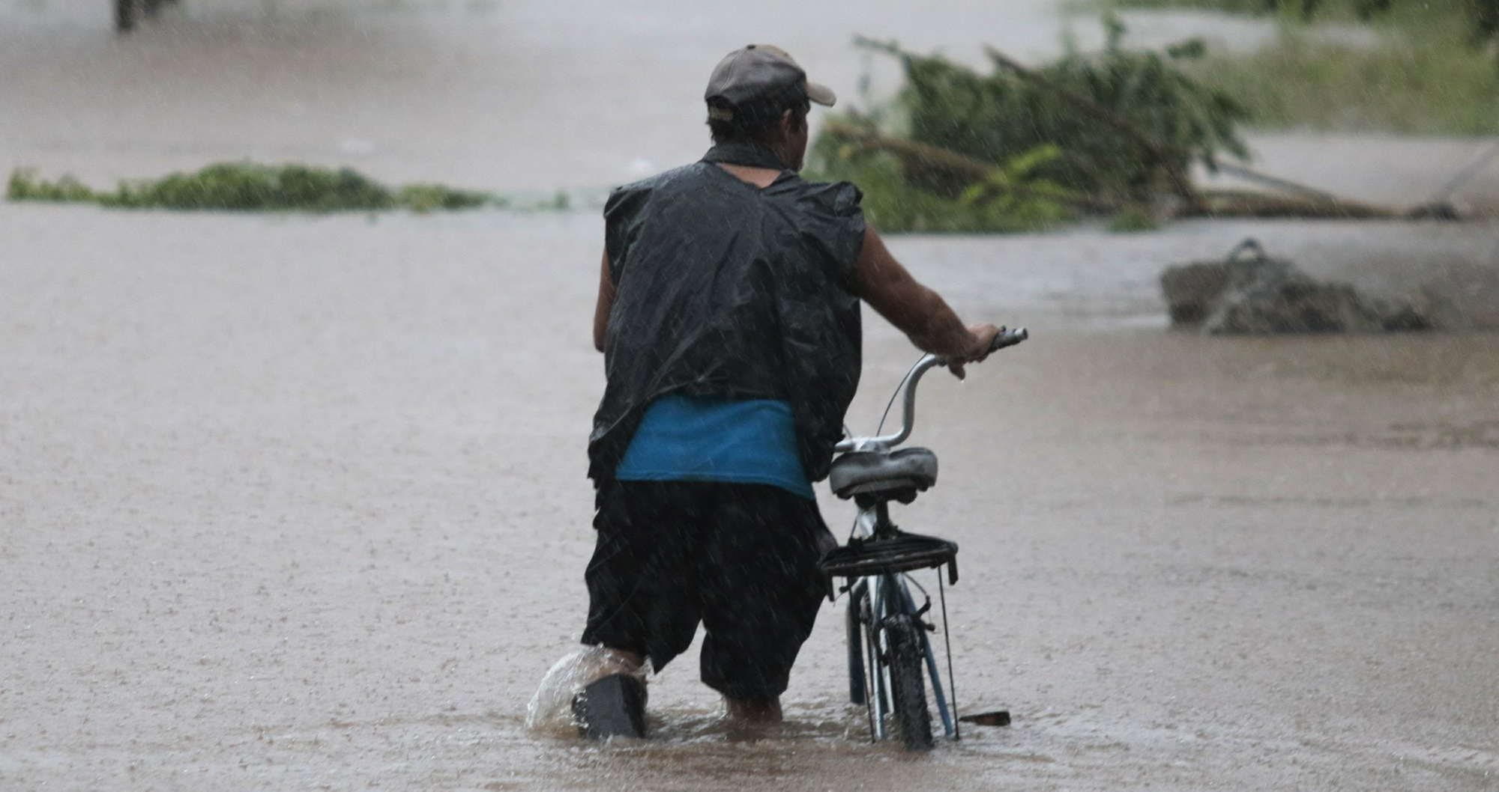

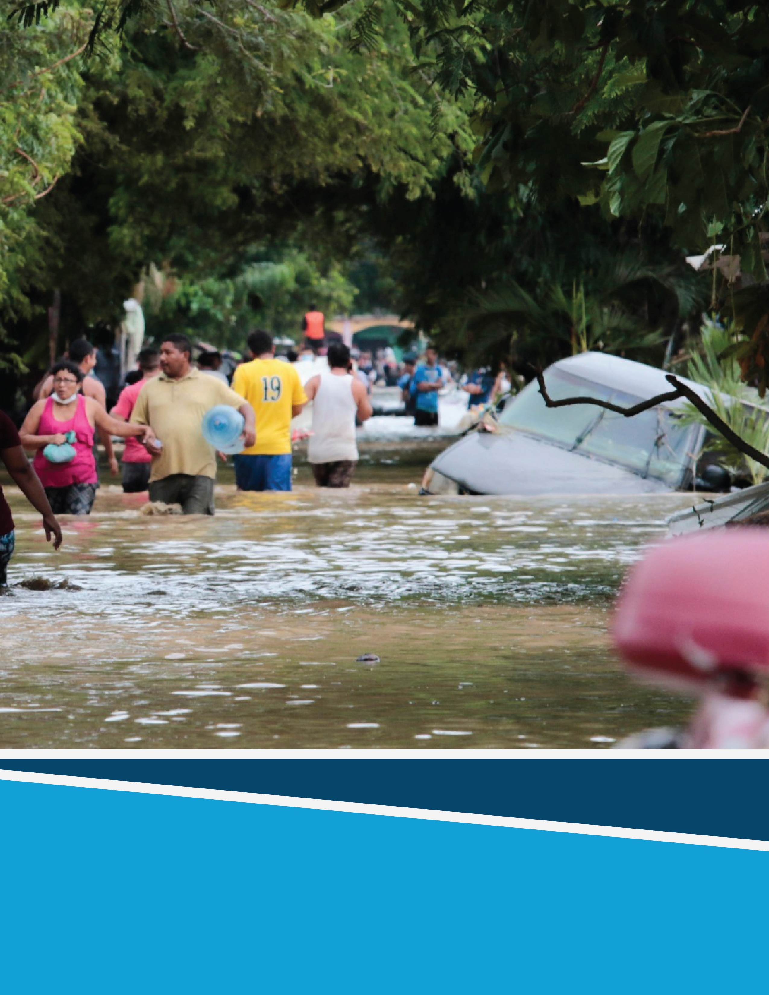

JUSTIFICACIÓN

JUSTIFICACION DEL INFORME
Con base en los antecedentes, es indudable que la economía de Honduras presenta un panorama complicado para 2020 y para los próximos años, lo que se traduce en un retroceso sin precedentes en los logros significativos que se habían alcanzado hasta el año 2019, tanto en términos de la producción, como la macroeconomía, las finanzas y, sobre todo, en términos de las condiciones de vida de la población, particularmente la históricamente rezagada, por los efectos negativos en el empleo, la insostenibilidad de pequeños e incluso grandes establecimientos económicos, en las diversas actividades; todo lo cual impacta en mayores niveles de pobreza y pobreza extrema.
En este contexto, ya de por si desalentador, el país es estremecido por nuevos y devastadores golpes, esta vez bajo la forma de fenómenos naturales, como son los huracanes Eta y Iota, que refirman la elevada vulnerabilidad del país ante los efectos del cambio climático, y desvela los problemas de ordenamiento territorial y el bajo nivel de preparación con relación a obras de infraestructura para la prevención y mitigación de este tipo de desastres.
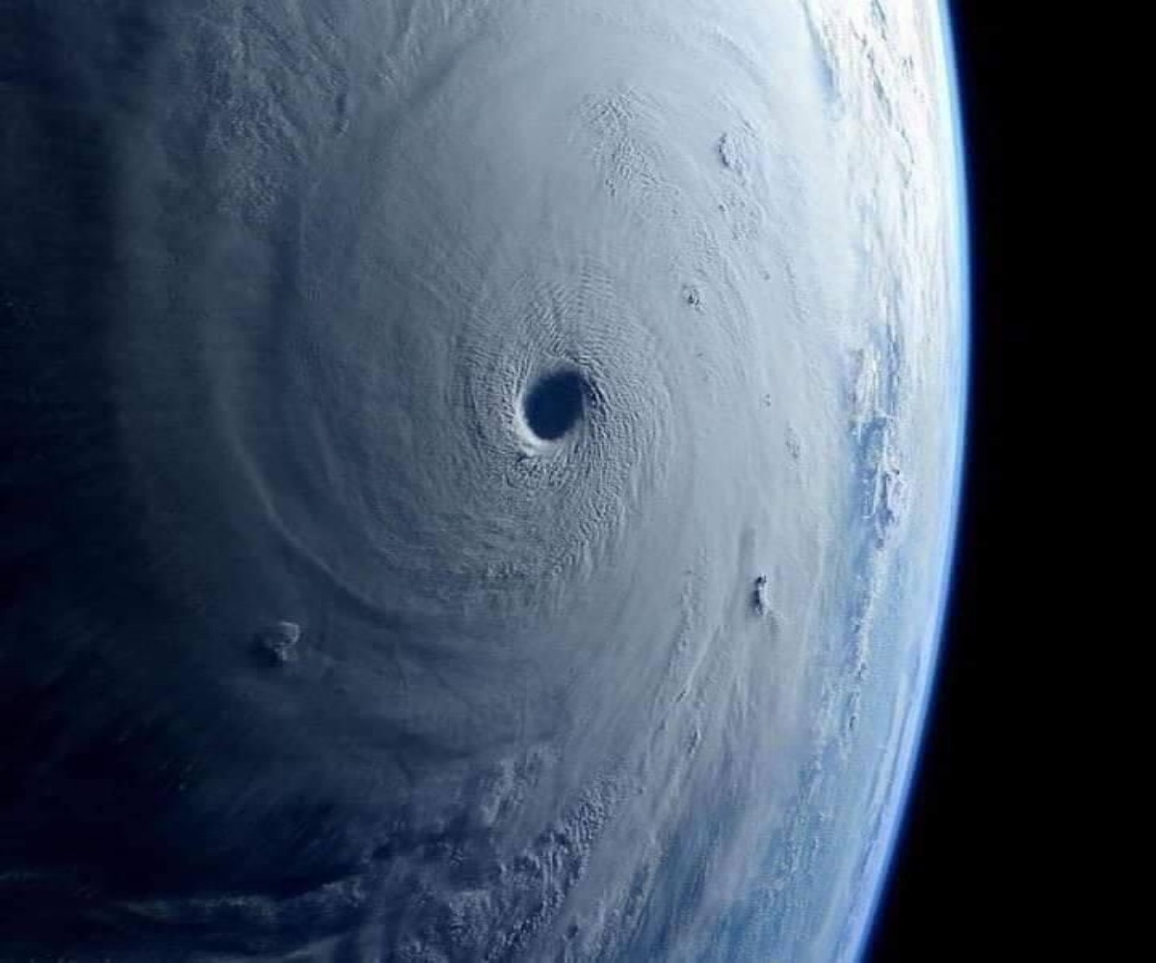
Las inundaciones y deslaves o desprendimientos de suelos, a raíz de ambos fenómenos, han causado la pérdida de numerosas vidas humanas, el aislamiento de muchas comunidades en situación de calamidad, y pérdidas sustanciales en diversos sectores, productivos sociales, ambientales y de infraestructura, cuya magnitud está en proceso de estimación por la Comisión Económica para América Latina y el Caribe (CEPAL).
Es indudable que esta situación, a nivel de los hogares más pobres y empobrecidos, impulsará nuevas olas migratorias de lo rural a lo urbano, pero también hacia el exterior, debido a que la recuperación y la creación de nuevas oportunidades de empleo y generación de ingresos no será posible en el corto plazo, dada la magnitud de la tragedia que actualmente se enfrenta en todo el territorio nacional.
Como ya se mencionó, el gobierno ha realizado esfuerzos extraordinarios para hacerle frente a los efectos socioeconómicos provocados por la pandemia del Covid-19, que implican un sustancial aumento del déficit fiscal y del endeudamiento interno y externo, para su financiación. Bajo el nuevo escenario, provocado por los fenómenos naturales, se dispara en mayor medida la demanda adicional de recursos financieros del Estado, para atender las necesidades de la emergencia humanitaria, proteger a los hogares en situación de extrema pobreza, contribuir a la sostenibilidad de micro, pequeñas y medianas empresas y rehabilitar la accesibilidad en las comunidades aisladas.
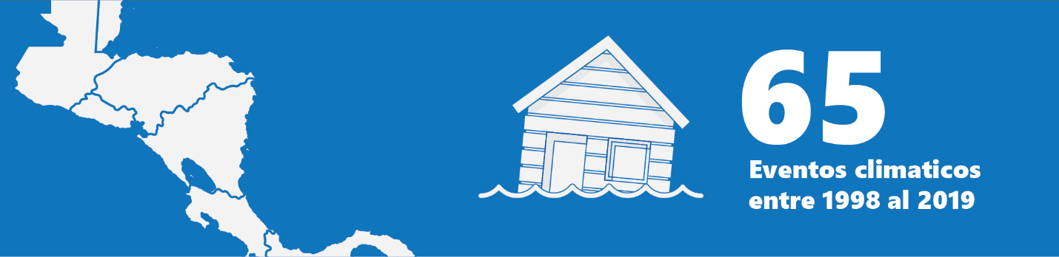
A la fecha, los esfuerzos del gobierno central se han complementado con los aportes de gobiernos locales, la empresa privada, la ciudadanía y las ayudas de diversas agencias y organismos de cooperación internacional. Sin embargo, la magnitud de los daños requiere la estructuración de una estrategia integral, de corto, mediano y largo plazo, alrededor de la cual se congreguen todos los esfuerzos nacionales y de la comunidad de cooperantes internacionales, para continuar atendiendo las demandas de la emergencia, la rehabilitación y, fundamentalmente, la reconstrucción y el desarrollo nacional sostenible.

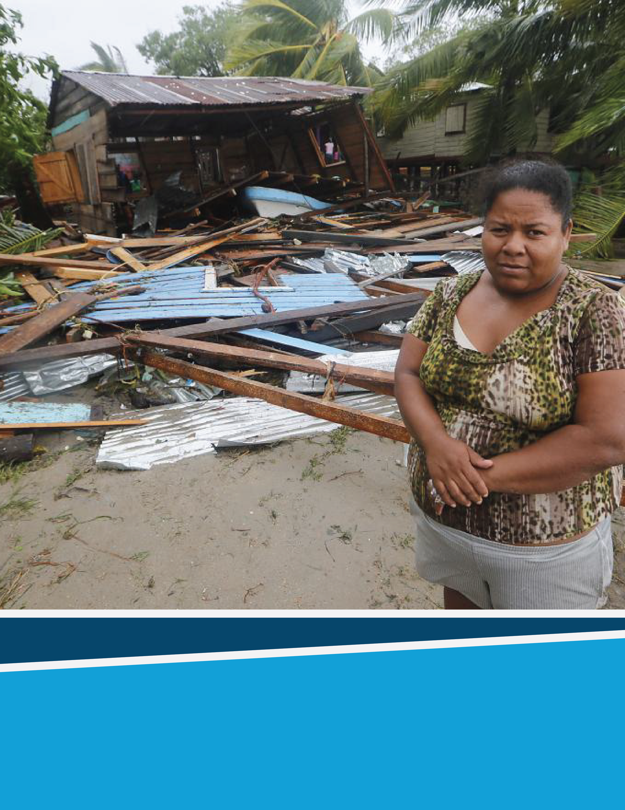

PRINCIPALES EFECTOS DE LOS FENÓMENOS NATURALES
Con la finalidad de lograr una estimación efectiva y con reconocimiento de los diferentes actores a nivel nacional e internacional, el Gobierno de la República solicitó apoyo a la Comisión Económica para América Latina y el Caribe (CEPAL), para una evaluación de daños y pérdidas, mediante el uso de metodologías científicas (EDAN y DALA, por sus siglas), quienes están trabajando en coordinación con el Sistema de Naciones Unidas, Banco Mundial, Banco Interamericano de Desarrollo (BID) y las instituciones públicas gubernamentales.
Por su parte, el Gobierno ha realizado una recopilación de datos preliminares de los daños ocasionados por los dos fenómenos, lo cual destaca lo siguiente:
Población afectada
La población afectada supera los cuatro millones de personas, siendo 890,000 familias de las cuales la mayoría requiere asistencia humanitaria.
Centros de albergue temporales
Se estima que 95 mil personas están albergadas en 985 albergues temporales, los cuales cuentan con limitantes en suministros y personal. En la actualidad se realizan importantes esfuerzos para acondicionar los albergues, con base en estándares internacionales de derechos humanos, con el apoyo de cooperantes internacionales y sociedad civil.
Seguridad alimentaria y nutricional
El estudio realizado por el sistema de Naciones Unidas y la Red Humanitaria post-ETA, estima 450,000 personas en emergencia alimentaria, lo que significa un incremento sustancial en el deterioro de la seguridad alimentaria de la población.

Vivienda
Según la COPECO, se han identificado más de 85,000 viviendas afectadas.

Infraestructura de Salud
Se reportan 32 establecimientos de salud con daños como: filtraciones de agua, afectación de techos y áreas de atención inundadas; así como daños en equipo e insumos médicos, afectando principalmente las áreas habilitadas para la atención de personas con COVID-19.
Agua potable y saneamiento
Esta infraestructura también fue severamente afectada por los deslaves e inundaciones, lo que puede incrementar el riego frente a la pandemia y otras enfermedades.
Infraestructura educativa
Se reportan 104 escuelas dañadas y 70 centros educativos destruidos, lo cual compromete la disponibilidad de los centros para su utilización a corto plazo, como centros de albergue.
Carreteras y caminos
Decenas de comunidades del interior del país quedaron incomunicadas por derrumbes, deslizamientos e inundaciones, que, según estimaciones preliminares, provocaron daños y destrucción en: 921 vías de acceso; 71 puentes dañados; 59 puentes destruidos, entre otras.
Infraestructura Aeroportuaria
El Aeropuerto Internacional José Ramón Villeda Morales, situado en el valle de Sula, que genera más del 50% del PIB, fue inhabilitando por las inundaciones.
Energía
Las incidencias propias en el Sistema de Distribución afectaron cerca de 309 mil clientes, a lo cual se agregan los daños al sistema de transmisión y generación, adicionando con ello a otros 350 mil clientes afectados, para un total superior a los 660 mil clientes.
Medio ambiente
Cuencas, microcuencas y áreas protegidas, fueron afectadas por el desbordamiento y azolvamiento de ríos y quebradas; y los deslizamientos, derrumbes y hundimientos de tierra y demás, impactaron valles y tierras bajas en los causes y desembocaduras de los ríos.
Sectores productivos
Los primeros reportes de pérdida parcial en rendimiento y calidad de la producción, y en menor por pérdida total de la producción incluyen, de manera aproximada:160 mil hectáreas de granos básicos, 2,800 de hortalizas y cultivos orientales; más de 10,000 hectáreas de frutas, 43,000 de caña de azúcar; cerca de 14,000 hectáreas de banano; 150,000 de palma africana; y cerca de 200,000 hectáreas de café. Además, se estima una afectación de aproximadamente 85,000 unidades productivas pecuarias (ganado de leche y carne, cerdos, avicultura de engorde y ponedoras, ovinos, apicultura).
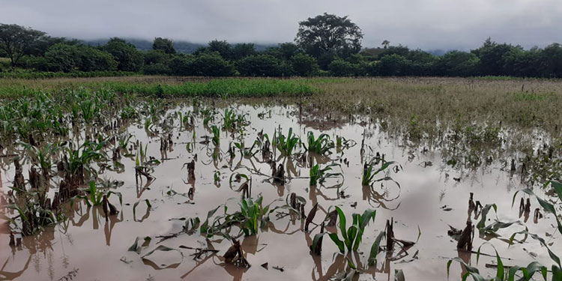

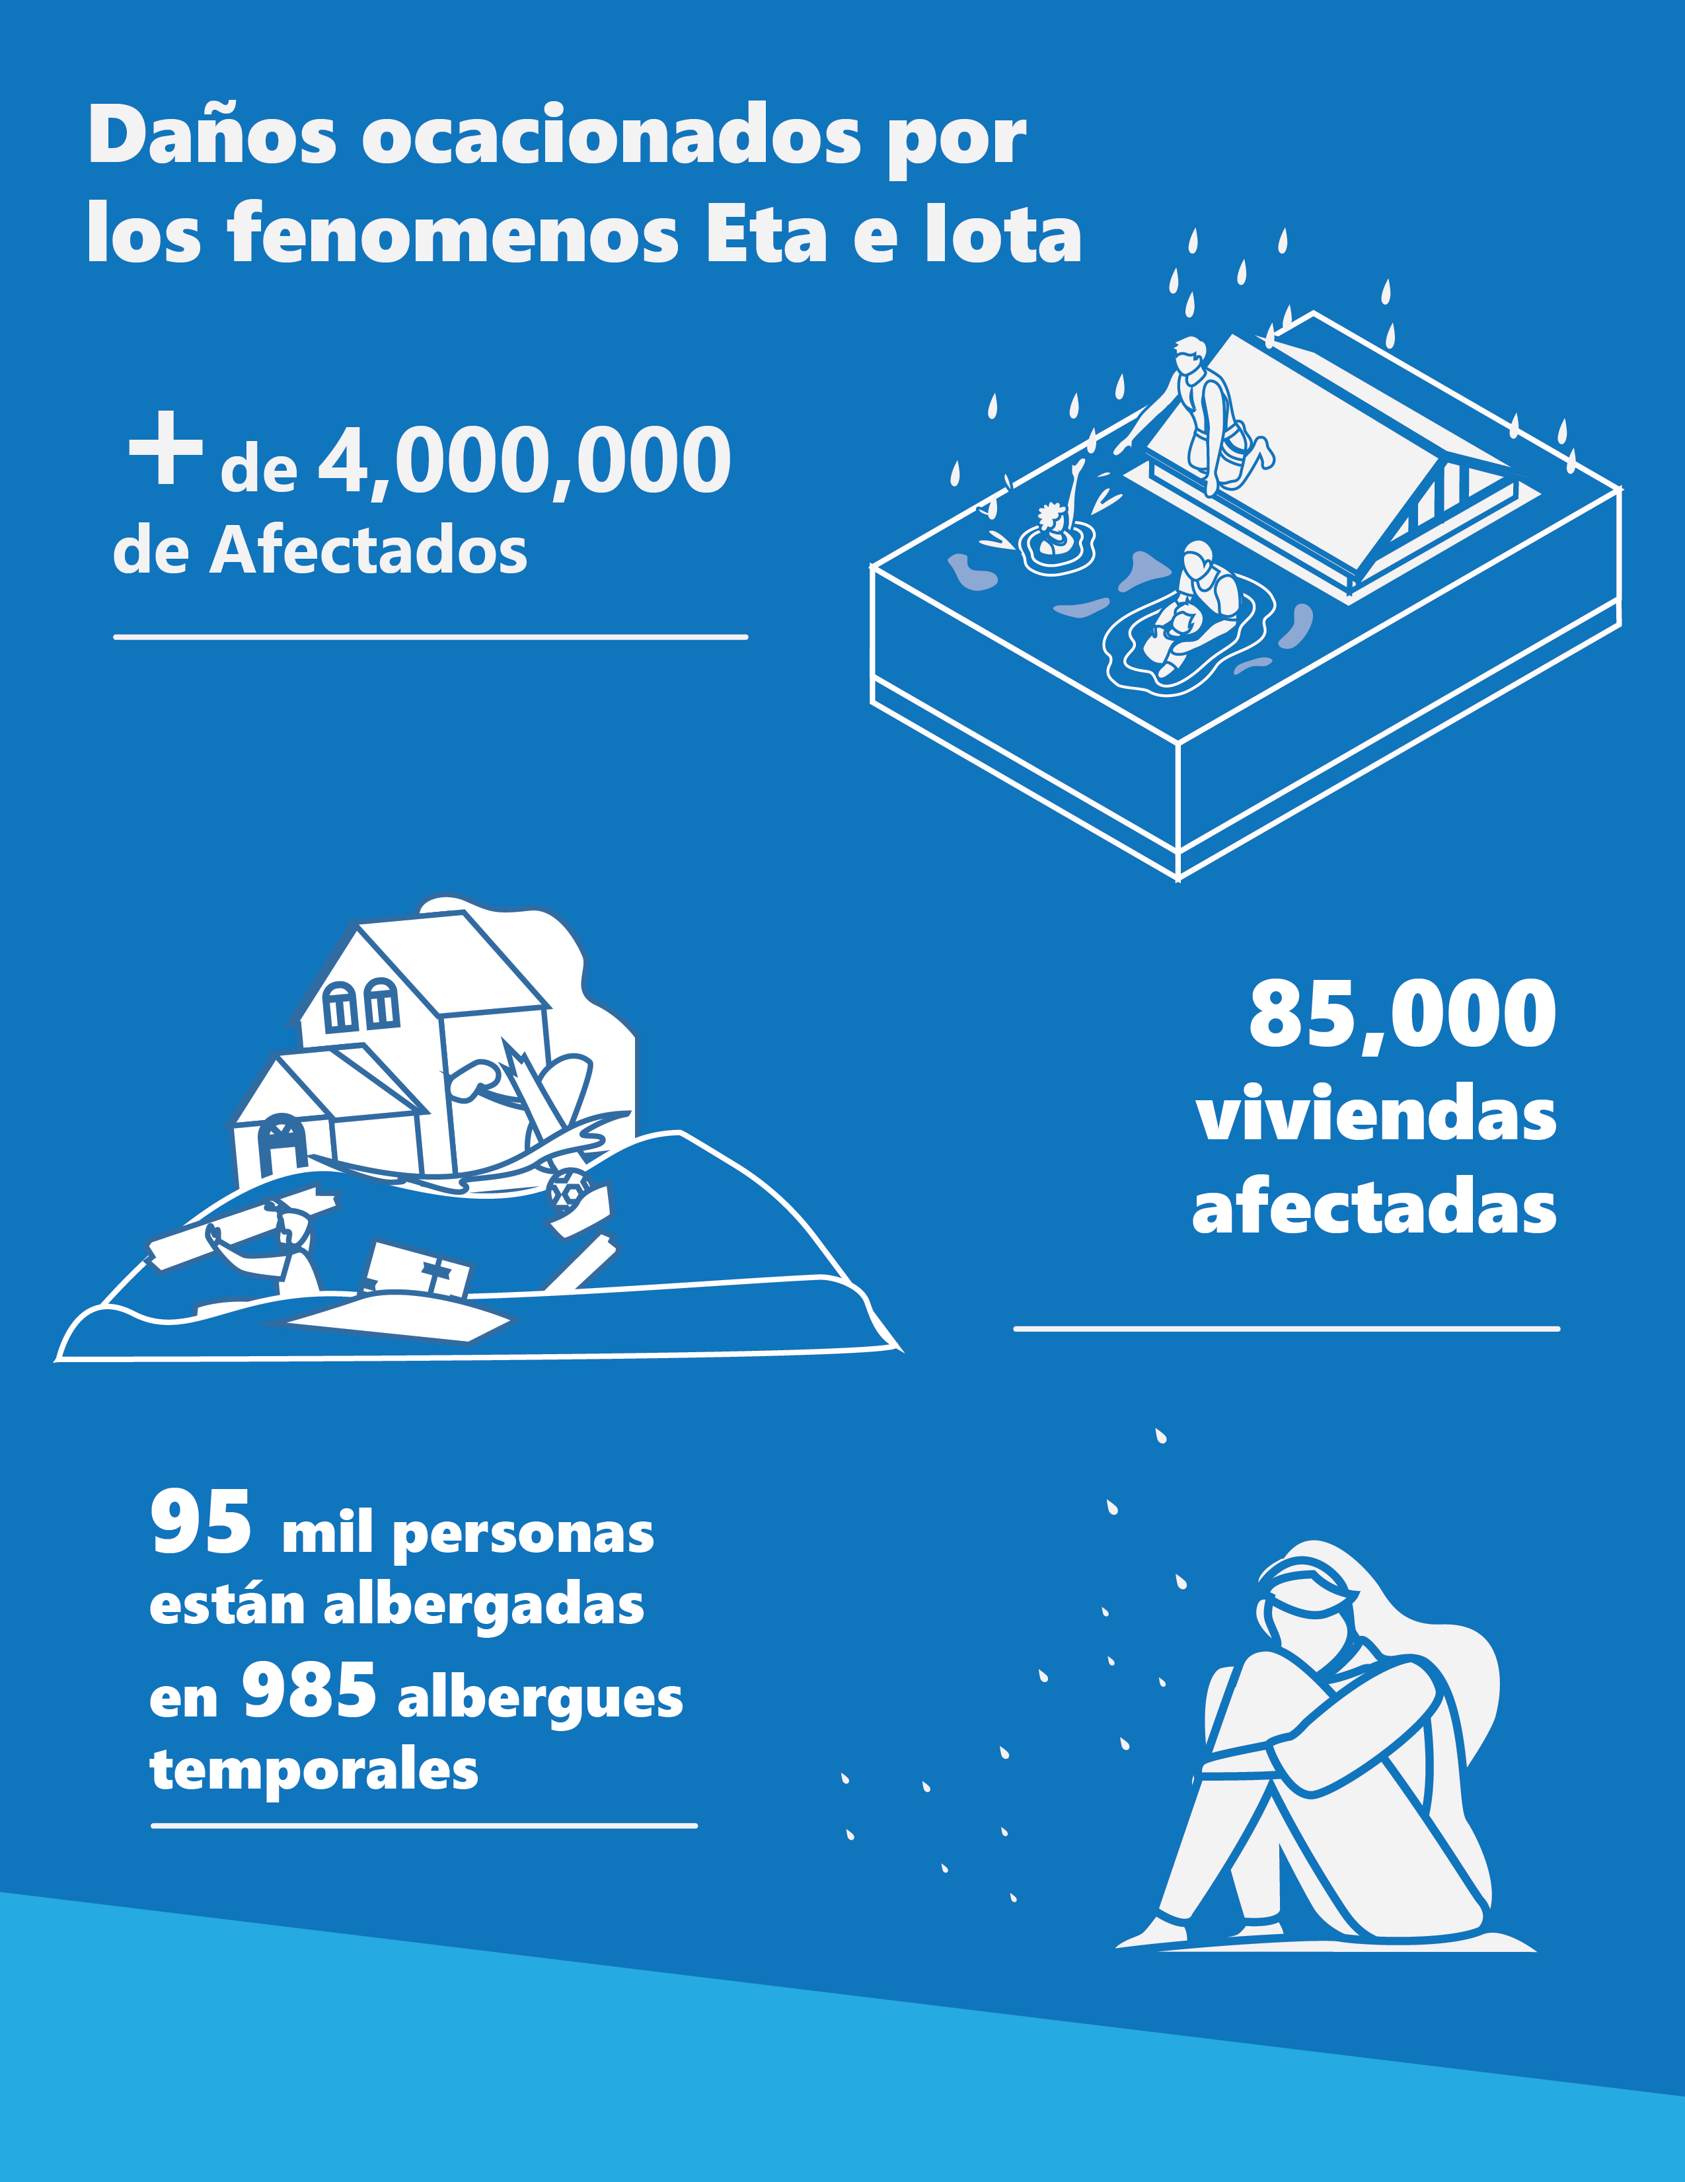

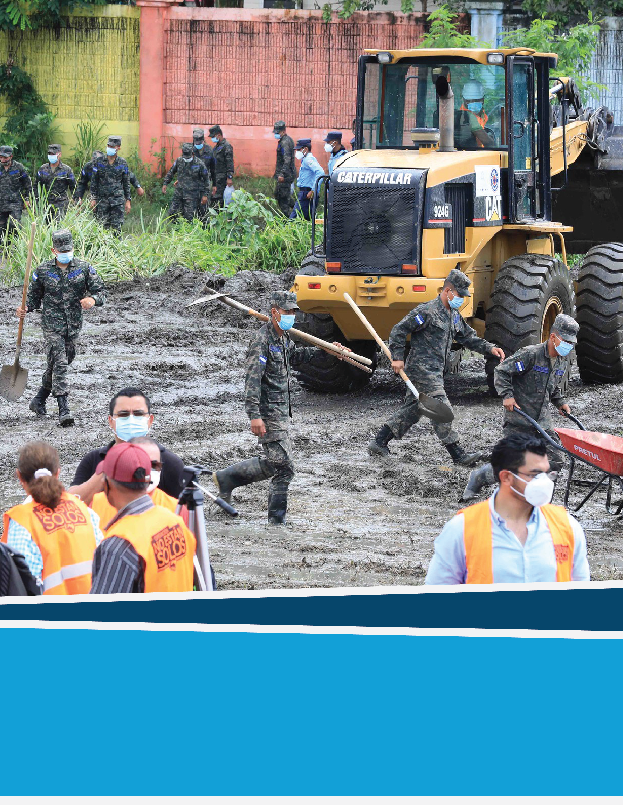

ENFOQUE DE LAS INTERVENCIONES REALIZADAS Y REQUERIDAS

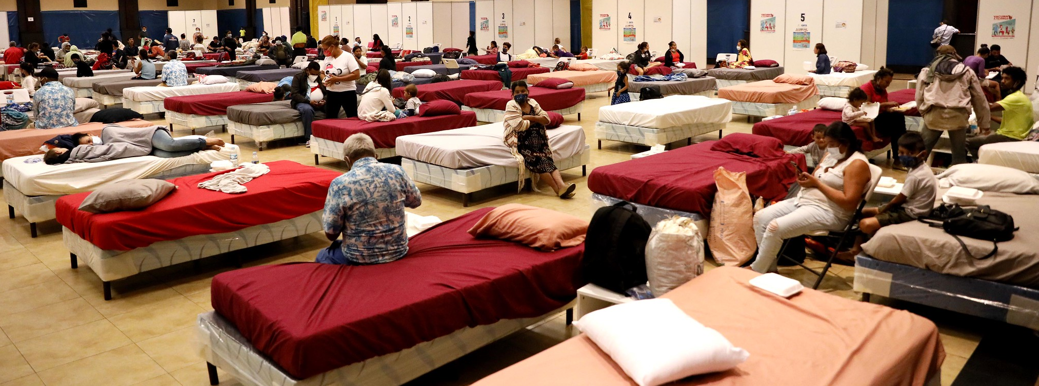
ENFOQUE DE LAS INTERVENCIONES REALIZADAS Y REQUERIDAS

Emergencia humanitaria

En esta etapa los requerimientos se centran en el suministro de alimentos, agua, ropa, medicinas y demás aspectos básicos.
Al mismo tiempo, es necesaria la adecuación de los albergues temporales, para que la población recupere ciertas condiciones de vida, con base en estándares internacionales de derechos humanos, y se disminuya el riesgo frente a la pandemia de la Covid-19 y otras enfermedades infecciosas.
En este sentido, el gobierno de la república y diversos sectores nacionales y de la cooperación internacional, han permitido proporcionar asistencias urgentes; sin embargo, se requiere que esto sea sostenible durante varios meses, lo que obviamente demanda mayor disponibilidad de recursos.

Rehabilitación

Entre los aspectos más prioritarios está la rehabilitación de vías de acceso para las decenas de comunidades aisladas, a fin de proporcionales los suministros y atenciones de diversos tipos.
Asimismo, se requiere la habilitación del servicio de energía eléctrica, agua potable y otros.
Las dependencias del gobierno, encargadas de la infraestructura de carreteras, comunicaciones, energía, sistemas de agua y saneamiento, entre otras, realizan esfuerzos extraordinarios. Sin embargo, existen muchas áreas en la cuales se requieren acciones de mayor envergadura, como la habilitación de puentes, la restauración de líneas de transmisión y generación de electricidad, entre otros, que demandan recursos adicionales, por arriba de las capacidades actuales.
Es importante mencionar que las acciones de emergencia y rehabilitación se enmarcan en legales normas legales, que permiten las acciones de corto plazo, como las siguientes:
- Decreto Ejecutivo PCM-109-2020 reformado mediante Decretos Ejecutivos PCM 112-2020 y 115-2020, que declara estado emergencia a nivel nacional, por los efectos de las fuertes lluvias provocadas por la tormenta tropical ETA.
- Decreto Ejecutivo PCM 116-2020, con el objetivo de incluir en la declaratoria de emergencia, la crisis provocada por la tormenta tropical IOTA
- Decreto Ejecutivo PCM-120-2020, en proceso de aprobación, con el cual se emite declaratoria de situación de calamidad pública nacional, en virtud de los efectos destructivos causados por ambos fenómenos naturales, sumados a la crisis sanitaria y humanitaria causada por el Virus del Covid-19.
- Ley para la Facilitación de Asistencia Humanitaria Internacional en Caso de Desastre y Recuperación Inicial contemplado en el Decreto 147-2020, recién aprobado por el Congreso Nacional.

Reconstrucción con Visión de Mediano y Largo Plazo

La recuperación de los daños graves, principalmente a nivel de la economía, infraestructura y servicios sociales básicos, solo será posible a mediano y largo plazo. A esto se agrega la necesidad de que dicha recuperación sea sostenible en el tiempo y que incluya la atención a los factores, a nivel del país, para prevenir y minimizar los efectos del cambio climático, bajo la forma de desastres naturales, sequias y otros fenómenos; bajo un enfoque desarrollo sostenible, integral e inclusivo.
Para este objetivo, se hace indispensable la formulación de un plan nacional de reconstrucción y desarrollo sostenible, que tenga como fundamentos o trasfondo sustancial, los objetivos, lineamientos e indicadores de la Ley de Visión de País y Plan de Nación (2010-2038), así como de los objetivos e indicadores de la Agenda Nacional para los Objetivos de Desarrollo Sostenible (AN-ODS), 2015-2030.

Principios y lineamientos generales del Plan

Participación y responsabilidad compartida
Se considera fundamental impulsar un amplio proceso orientado a propiciar la participación de los diferentes sectores nacionales, tales como: gobierno (central y local), sector privado, academia, organizaciones no gubernamentales, organizaciones de sociedad civil, gremios, iglesias, patronatos, juntas de agua entre otros. En línea con este principio, se ha conformado una Comisión de Notables con personas con amplia trayectoria, experiencia y reconocido prestigio profesional, para que acompañen las diferentes etapas del proceso de diseño e implementación del PRDS.
Se busca que los procesos de formulación, implementación y seguimiento tengan un enfoque metodológico de abajo hacia arriba permitiendo, en el que los actores de los territorios actúen en un marco de agenda de responsabilidades compartidas.

Transparencia, Veeduría Social y Rendición de cuentas
Lograr la participación de actores claves, permitirá asegurar mayor apropiación, armonización y legitimidad al Plan, y el desarrollo de procesos de veeduría social y rendición de cuentas.
Con este propósito se han aprobado diversas medidas y se contempla la incorporación de medidas adicionales, consensuadas y con corresponsabilidad de los diferentes actores que se involucren en el proceso de reconstrucción y desarrollo sostenible del país.

Derechos humanos
Lograr la participación de actores claves, permitirá asegurar mayor apropiación, armonización y legitimidad al Plan, y el desarrollo de procesos de veeduría social y rendición de cuentas.
Con este propósito se han aprobado diversas medidas y se contempla la incorporación de medidas adicionales, consensuadas y con corresponsabilidad de los diferentes actores que se involucren en el proceso de reconstrucción y desarrollo sostenible del país.

Prioridades generales del Plan

Desarrollo y bienestar social
Se requiere desarrollar e implementar medidas integrales y sostenibles para las poblaciones en situación de vulnerabilidad, con atención especial en temas como: protección social; seguridad alimentaria y nutricional de la población en general; generación de ingresos para la satisfacción de las necesidades básicas; reposición y restauración de viviendas, con enfoque de ordenamiento territorial; reconstrucción y ampliación de sistemas de agua potable y saneamiento básicos; y, mayor cobertura y calidad de los servicios de educación y salud.

Ordenamiento Territorial y reducción de la vulnerabilidad ambiental
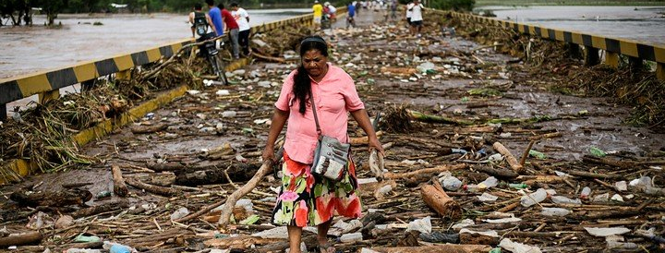
En este tema, es importante desarrollar medidas y acciones de adaptación y mitigación al cambio climático y la construcción de infraestructura hídrica, que contrarresten o aminoren los impactos de fenómenos ambientales y aseguren la disponibilidad y el uso adecuado del agua; con esquemas de ordenamiento y planificación territorial. Un elemento importante es, buscar de manera inmediata el acceso a los fondos verdes del clima, como una medida complementaria a las intervenciones que realiza el gobierno.

Potenciación de la transformación productiva
Más allá del proceso de rehabilitación y reactivación de corto plazo, es necesario implementar medidas de mediano y largo plazo, orientadas a que los sectores productivos del país alcancen su mayor sostenibilidad, mediante la implementación de procesos de producción con tecnologías de punta que reduzcan el impacto que puedan sufrir por factores externos, y, asimismo, para que desarrollen mayor competitividad, y en los cuales se incluyan de forma integral a la micro, pequeña y mediana empresa. Asimismo, esta transformación deberá ir acompañada de medidas mediante las cuales se avance hacia una mejor distribución del ingreso y la potenciación de la fuerza laboral (calificación, formación).

Modernización y resiliencia de la Infraestructura
En los diferentes ámbitos, el país, frente a situaciones de emergencia y desastres naturales, se ve altamente afectada en su infraestructura social, vial, productiva, aeroportuaria, de telecomunicaciones, de energía, entre otras, con altos impactos negativos a nivel social y económico. Dado lo anterior, es necesario considerar medidas para la modernización de toda esa infraestructura, sobre la base de esquemas con estándares de calidad, en el diseño, construcción y operación de la misma, para lograr mayor eficiencia. De igual manera, es clave el establecimiento de medidas de prevención y mantenimiento de las estructuras físicas, a efecto de reducir el riesgo de afectación en momentos de emergencia.

Marco Macroeconómico y Fiscal

El PRDS deberá contar con un marco macroeconómico y fiscal ajustado a la nueva realidad, que se plantea a partir del surgimiento de la COVID-19 y los nuevos impactos que representan la ocurrencia de los fenómenos naturales. Además, será importante considerar las estimaciones que realiza el FMI, acerca de las perspectivas del desempeño de la economía a nivel global, y principalmente de la que concierne a los principales socios comerciales. Es de suma trascendencia retomar, esta vez de manera enérgica y determinante, la suscripción de un Pacto Fiscal, fuertemente vinculada con los ejes centrales del PRDS y bajo el enfoque de Gestión por Resultados (a nivel de la planificación y el presupuesto), que involucre a los mismos actores que participen en la formulación, implementación y seguimiento del Plan. Este pacto será una muestra incuestionable del compromiso compartido para la reconstrucción y el desarrollo sostenible de Honduras.
.

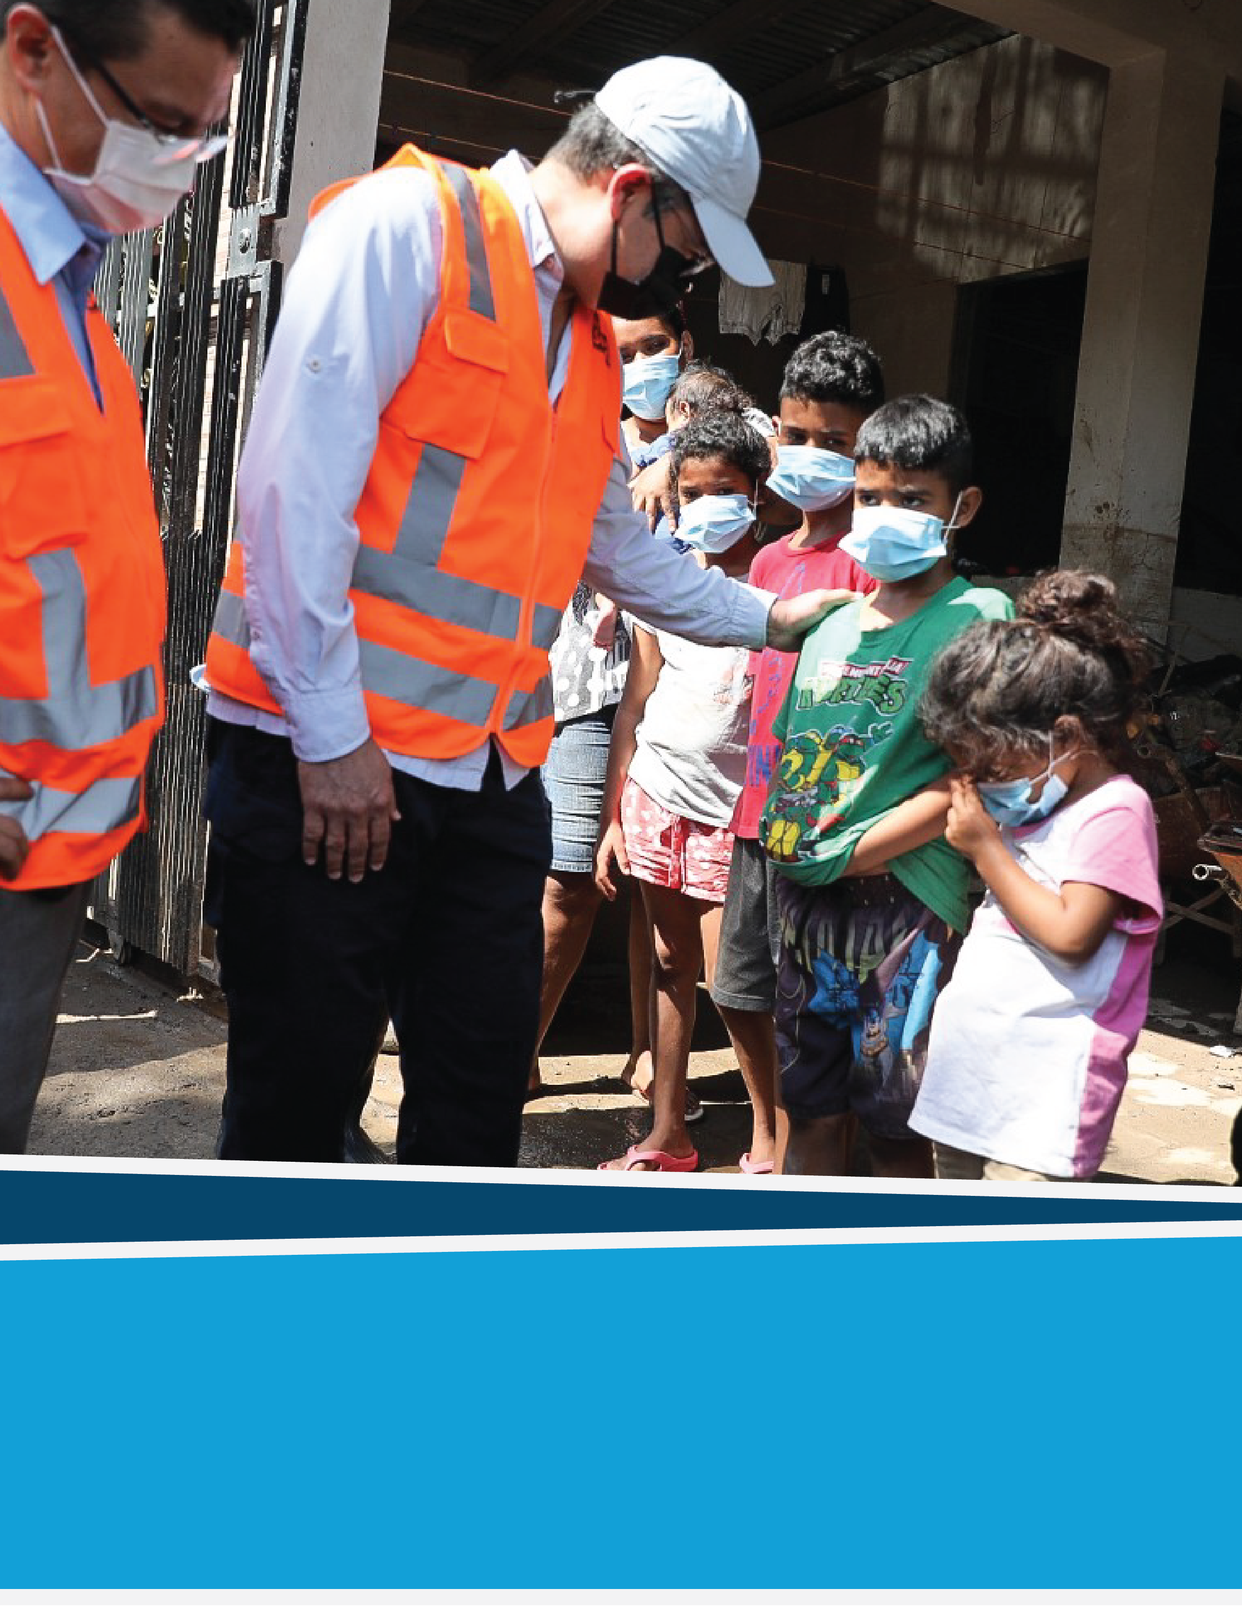

INSTITUCIONALIDAD PÚBLICA EFICIENTE Y EFECTIVA

INSTITUCIONALIDAD PÚBLICA EFICIENTE Y EFECTIVA
En el marco de los procesos de rehabilitación, reconstrucción y transformación, el Estado y la institucionalidad del mismo, se constituye en un pilar central, por lo tanto, para ejercer los roles que demandan los procesos, es necesario su fortalecimiento desarrollando e impulsando medidas que permitan una organización efectiva y coherente de la institucionalidad adaptándola a la realidad del país, y haciéndola más ágil, moderna y transparente. Así mismo, la regulación del funcionamiento de mecanismos de consulta y participación de la ciudadanía en mecanismos que garanticen las responsabilidades compartidas. Se deberán crear instrumentos innovadores para la estructuración y ejecución de programas y proyectos, a fin de generar resultados oportunos, en beneficio de la población hondureña.

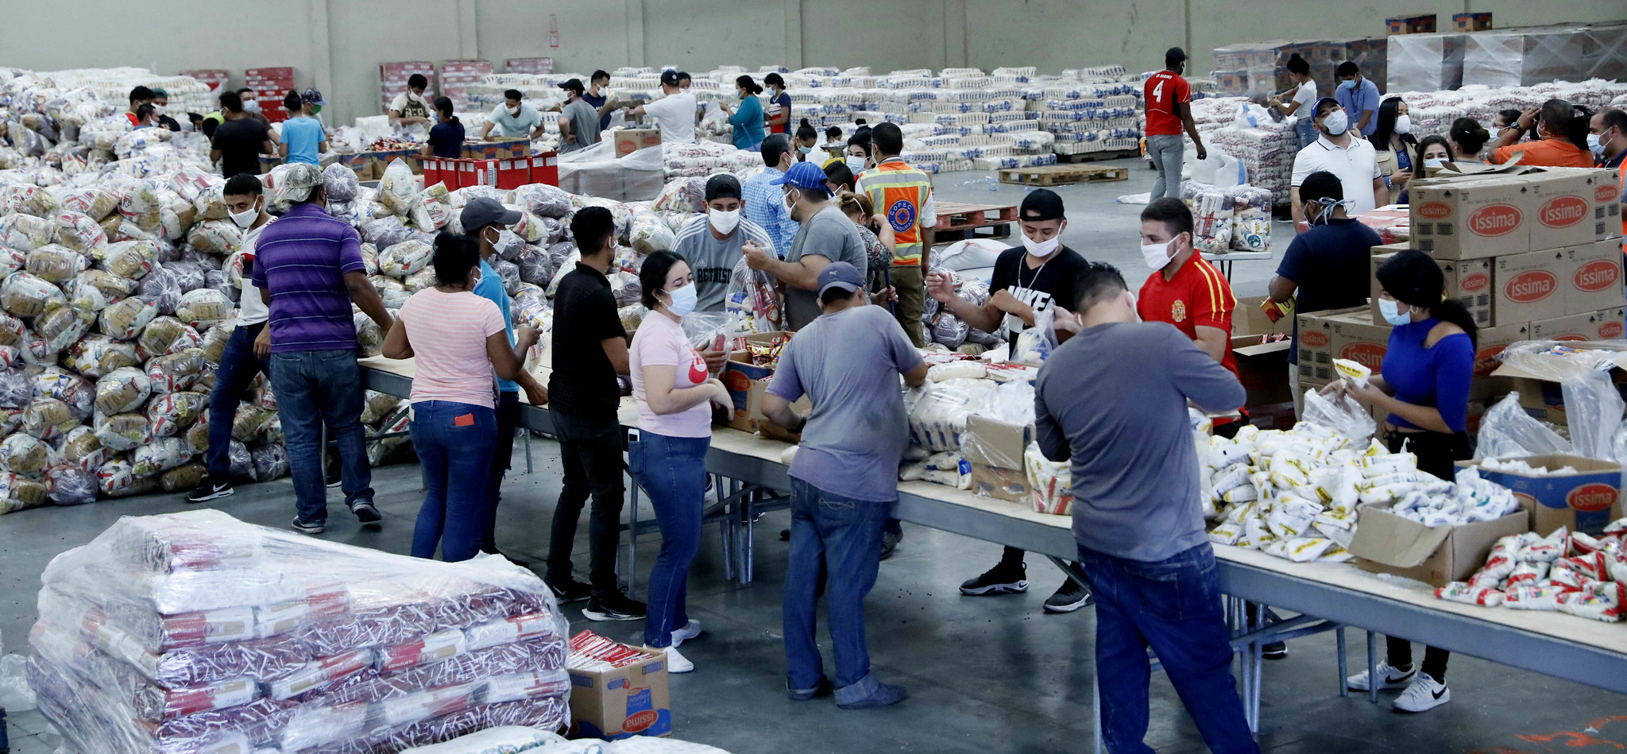

FINANCIAMIENTO DEL PLAN
FINANCIAMIENTO DEL PLAN
Una vez que se disponga de las estimaciones de los costos, a precios de reposición, de pate de la CEPAL, se podrá tener una idea de la capacidad de financiamiento con fondos nacionales y de las brechas (costos – disponibilidades) que habrán de requerir financiamiento adicional, especialmente en las tres etapas del proceso, anteriormente mencionadas, a saber: 1) continuar con las acciones de emergencia; 2) rehabilitar las vías de comunicación y medios de vida a las comunidades aisladas y proporcionar a la población condiciones de albergue más dignas; y, 3) cumplir con las metas que se definan en el PRDS.
El requerimiento de recursos para cubrir las brechas de financiamiento plantea la necesidad del país de definir una agenda estratégica y una ruta de trabajo para identificar y concretiza el apoyo de la cooperación internacional, basada en los distintos marcos de alineamiento de la ayuda para el desarrollo y en el reciente marco de los objetivos compartidos de la Agenda 2030, para el desarrollo sostenible.
En este sentido, se considera de suma importancia impulsar acciones como las siguientes:
- Realización de una reunión de consulta (tipo pre-grupo consultivo), en Washington DC, con el auspicio de organismos internacionales de financiamiento, en la cual se pueda presentar a la comunidad internacional, la actual situación de calamidad, las estimaciones de la CEPAL y los lineamientos generales del PRDS.
- Realización de un Grupo Consultivo, con previa definición del país sede, en el cual se presenten, los costos, disponibilidades y brechas de financiamiento para la reposición de los daños en los sectores ya identificados, con respecto a temas de rehabilitación y, sobre todo con relación a las metas del PRDS, con base en documento final del Plan, que para ese momento ya estaría plenamente formulado.
En el Grupo Consultivo, se esperaría la identificación por parte de los cooperantes, bilaterales y multilaterales, de sus programas de ayuda bajo diferentes modalidades, que permitan cubrir las brechas de financiamiento previamente identificad, en el marco de la reconstrucción y el desarrollo sostenible.
En conclusión, para Honduras imperiosa la necesidad de solicitar el apoyo de la cooperación internacional, bajo el esquema antes señalado o bajo alguna otra modalidad opcional que se decida, en la reunión de Washington DC. Asimismo, el Gobierno de la Republica dispondrá de mecanismo y normativas que garanticen una ejecución responsable, eficiente y transparente de los fondos de cooperación; y estará abierto a otras modalidades de ejecución, que decida cada cooperante bilateral o multilateral.
Los desafíos son grandes y las expectativas del país, con respecto a la cooperación internacional se corresponden con la generosidad ampliamente demostrada del G-16 y demás cooperantes; y como contraparte, el gobierno y los diferentes sectores nacionales asumen el compromiso de reorientar recursos hacia las prioridades identificadas en las diferentes etapas (ya mencionadas) y de avanzar de manera firme en la ruta de la reconstrucción y el desarrollo nacional sostenible.

Tomado de https://germanwatch.org/sites/germanwatch.org/files/Global%20Climate%20Risk%20Index%202019_2.pdf

